ALBA JACKE

**GRÖSSEN** 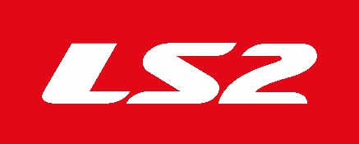

* Männer von S - 5XL
* Damen von XS - 5XL

**MATERIAL**

* Außenmaterial Mesh (Polyester)
* Innenfutter 100% Polyester

**KONSTRUKTION**

* Festes Futter
* Sicherheitsnähte an besonders beanspruchten Zonen

**EIGENSCHAFTEN**

* YKK Frontreißverschluss
* YKK Reißverschluss zum Verbinden der Hose
* Weiteneinstellung des Reißverschlusses
* Materialverstärkung im Schulterbereich
* Armweiteneinstellung per Druckknopf und Schnalle
* Bundweiteneinstellung mit Schnalle
* 2 Innentasche
* 1 Napoleon Brusttasche
* 1 wasserdichte Innentasche
* 1 Brusttasche mit Reißverschluss

**SCHUTZ**

* Schutzlevel A.
* Herausnehmbarer CE-Schulter- und Ellbogen- Protektoren, zertifiziert nach EN1621-1:2012 Level 1- Ellbogen-Protektoren in der Höhe verstellbar.
* Rückentasche für optionalen LS2 Rückenprotektor (zertifiziert nach EN 1621-2:2014 Level 2

BRIGHTON JACKE

**GRÖSSEN** 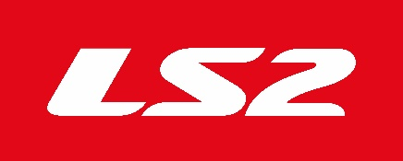

* Männer von S - 5XL
* Damen von XS - 5XL

**MATERIAL**

* 70D* 200D matt Nylon (Polyamid)
* festes Innenfutter
* gute Luftdurchlässigkeit und wasserabweisend

**EIGENSCHAFTEN**

* elastisches, gestreiftes Bündchen am Hals-, Armen- und Saumabschluss
* 2 seitliche Einschubtaschen
* 1 aufgesetzte Armtasche
* 1 wasserdichte Innentasche
* 1 Napoleon Brusttasche
* YKK Frontreißverschluss
* Sicherheitsnähte in den bei Stürzen besonders gefährdeten Bereichen

**SCHUTZ**

* Schutzlevel A
* Herausnehmbarer CE-Schulter- und Ellbogen- Protektoren, zertifiziert nach EN1621-1:2012 Level 1- Ellbogen-Protektoren in der Höhe verstellbar.
* Rückentasche für optionalen LS2 Rückenprotektor (zertifiziert nach EN 1621-2:2014 Level 2

BULLET JACKE

**GRÖSSEN** 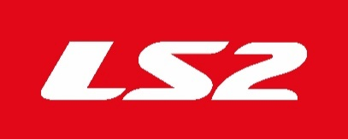

* Männer von S - 5XL
* Damen von XS - 5XL

**MATERIAL**

* Außenmaterial Polyester Stoff mit Wachsbeschichtung
* Innenfutter Polyester

**KONSTRUKTION**

* Festes Meshfutter
* Fest eingebaute wasserdichte und atmungsaktive Membrane, 5000mm Wassersäule
* Die Luftdurchlässigkeit beträgt 3000 g / m² / 24h

**EIGENSCHAFTEN**

* LS2 Belüftungs-SYSTEM
* LS2 Belüftungsreißverschluss an den Manschetten
* Verstellbarer Verschluss am Kragen, Oberarm, Manschette und Taille
* Magnetische Reißverschlussabdeckung am Saum
* YKK Frontreißverschluss
* YKK Reißverschluss zum Verbinden der Hose
* Gesteppte Materialverstärkung im Schulterbereich
* 2 seitliche Taschen mit Reißverschluss
* 2 Brusttaschen mit Klappen und Druckknöpfen
* 1 wasserdichte Innentaschen
* 1 Innentasche
* 1 Napoleon Brusttasche

**SCHUTZ**

* Schutzlevel A
* Herausnehmbarer CE-Schulter- und Ellbogen- Protektoren, zertifiziert nach EN1621-1:2012 Level 1- Ellbogen-Protektoren in der Höhe verstellbar.
* Rückentasche für optionalen LS2 Rückenprotektor (zertifiziert nach EN 1621-2:2014 Level 2

Chart Evo Hose 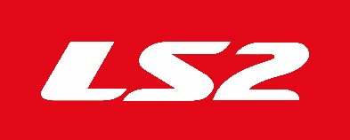

**GRÖSSEN**

* Damen: XS -5XL, Langgrößen XS – 5 XL, Kurzgrößen XS – 5XL
* Herren: S – 5XL, Langgrößen L -5XL, Kurzgrößen L – 5XL

**MATERIAL**

* Polyester (600D 92T)
* Polyester Stretch

**KONSTRUKTION**

* festes Meshfutter
* feste wasserdichte Membrane 5000 mm
* Die Luftdurchlässigkeit beträgt 3000g/m²/24 Std
* Herausnehmbares Thermofutter (100% Polyester)

**EIGENSCHAFTEN**

* Stretcheinsatz im Schritt und an den Knien
* Antirutsch Sitzpatches
* Reflektierende Details für bessere Sichtbarkeit des Fahrers
* Abriebfestes Material an der Kniepartie
* YKK Reißverschluss
* YKK Verbindungsreißverschluss zur Jacke
* Belüftungsöffnung mit Reißverschluss am Oberschenkel
* Weitenverstellbarer Bund
* Verstellbarer Reißverschluss am Bein (Reißverschluss und Klettkombination)
* 2 seitliche Einschubtaschen mit Reißverschluss

**SCHUTZ**

* Schutzlevel AA
* Knieprotektor, verstellbar in 3 Positionen
* Herausnehmbare CE Knie-Protektoren zertifiziert nach EN1621-1:2012Level 1
* Taschen für optionale Hüftprotektoren

Dakota HOSE 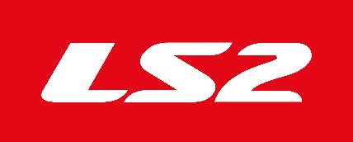

**GRÖSSEN**

* Damen von XS - 5XL
* Herren S -5XL

**MATERIAL**

* Stretch Denim
* Kevlar® im Kniebereich und Gesäßbereich

**EIGENSCHAFTEN**

* Moderne Schnittführung
* 2 Einschubtaschen vorne
* 1 Kleingeldtasche
* 2 Gesäßtaschen mit Ziermotiv und Label
* Taillenbund mit Knopf verschließbar
* RV vorne

**SCHUTZ**

* Schutzlevel A
* Knieprotektor, verstellbar in 2 Positionen
* Herausnehmbare Knie-Protektoren zertifiziert nach EN1621-1 Level 1
* Tasche für optionale LS2 Hüftprotektoren

ENDURANCE JACKE 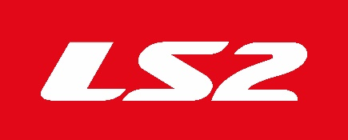

**GRÖSSEN**

* Männer von S - 5XL
* Damen von XS - 5XL

**MATERIAL**

* 450D Oxford Stoff (Polyester)
* Innenfutter 100% Polyester

**KONSTRUKTION**

* Festes Meshfutter
* Herausnehmbare, wasserdichte und atmungsaktive Membrane, Wassersäule 5000mm
* Die Luftdurchlässigkeit beträgt 2000 g / m² / 24
* Herausnehmbares Thermofutter

**EIGENSCHAFTEN**

* Brustventilation zum Öffnen und Schließen
* Rückenventilation zum Öffnen und Schließen
* Belüftungsreißverschluss am Ärmel
* Reflektierende Details verbessern die Sichtbarkeit des Fahrers
* YKK Reißverschluss vorne mit Blende
* YKK Reißverschluss zum Verbinden der Hose
* Verstellbarer Klettverschluss am Kragen
* Weitenverstellbarer Klettverschluss am Ärmelbündchen, Oberarm und Hüfte
* 2 seitliche Einschubtaschen
* 1 Innentasche
* 1 Napoleonbrusttasche innen
* 1 wasserdichte Innentasche

**SCHUTZ**

* Schutzlevel AA
* Herausnehmbarer CE-Schulter- und Ellbogen- Protektoren, zertifiziert nach EN1621-1:2012 Level 1- Ellbogen-Protektoren in der Höhe verstellbar.
* Rückentasche für optionalen LS2 Rückenprotektor (zertifiziert nach EN 1621-2:2014 Level 2

GATE JACKE 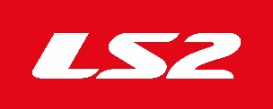

**GRÖSSEN**

* Männer von S - 5XL
* Damen von XS - 5XL

**MATERIAL**

* Außenmaterial Polyesterstoff (600D 92T)
* Stretch Stoff
* Innenfutter 100% Polyester

**KONSTRUKTION**

* Festes Meshfutter
* Fest verbaute wasserdichte und atmungsaktive Membrane
* Sicherheitsnähte an besonders beanspruchte Zonen
* Herausnehmbares Thermofutter

**EIGENSCHAFTEN**

* LS2 Belüftungssystem
* Weitenverstellbarer Verschluss am Kragen, Oberarm und Armabschluss durch Druckknöpfe
* Weitenverstellbarer Verschluss am Saum
* Belüftungsöffnung an Ärmeln und Rücken
* Stretcheinsätze am Ellenbogen
* Reflektierende Details verbessern die Sichtbarkeit des Fahrers
* YKK Frontreißverschluss
* YKK Reißverschluss zum Verbinden der Hose
* 2 seitliche Einschubtaschen
* 1 wasserdichte Innentasche
* 1 Innentasche
* 1 Napoleon Brusttasche

**SCHUTZ**

* Schutzlevel AA
* Herausnehmbarer CE-Schulter- und Ellbogen- Protektoren, zertifiziert nach EN1621-1:2012 Level 1- Ellbogen-Protektoren in der Höhe verstellbar.
* Rückentasche für optionalen LS2 Rückenprotektor (zertifiziert nach EN 1621-2:2014 Level 2

METROPOLIS EVO JACKE 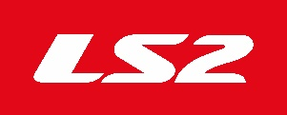

**GRÖSSEN**

* Männer von S - 5XL
* Damen von XS - 5XL

**MATERIAL**

* Außenmaterial Polyesterstoff 450D
* Innenfutter 100% Polyester

**KONSTRUKTION**

* wasserdichte und atmungsaktive Membrane mit 5000 mm Wassersäule
* Die Luftdurchlässigkeit beträgt 3000 g / m² / 24h
* Festes Meshfutter plus herausnehmbares Thermofutter
* Abnehmbare dünne Kapuze

**EIGENSCHAFTEN**

* YKK Frontreißverschluss
* YKK Reißverschluss zum Verbinden der Hose
* 2 große Außentaschen
* 1 Innentasche
* 1 wasserdichte Innentasche
* 2 Napoleon Brusttaschen
* Weitenverstellbare Ärmelbündchen durch Druckknöpfe
* Weiteneinstellung in der Taille durch innenliegende Kordel
* Belüftungsöffnungen an Armen- und im Rücken
* Gepolsterter Kragen
* Reflektierende Elemente zur besseren Erkennbarkeit

**SCHUTZ**

* Schutzlevel AA
* Herausnehmbarer CE-Schulter- und Ellbogen- Protektoren, zertifiziert nach EN1621-1:2012 Level 1- Ellbogen-Protektoren in der Höhe verstellbar.
* Rückentasche für optionalen LS2 Rückenprotektor (zertifiziert nach EN 1621-2:2014 Level 2
* Abriebfeste Materialverstärkungen an den Schultern

METROPOLIS JACKE

**GRÖSSEN** 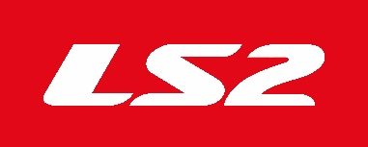

* Männer von S - 5XL
* Damen von XS - 5XL

**MATERIAL**

* Außenmaterial Polyesterstoff 450D
* Innenfutter 100% Polyester

**KONSTRUKTION**

* wasserdichte und atmungsaktive Membrane mit 5000 mm Wassersäule
* Die Luftdurchlässigkeit beträgt 3000 g / m² / 24h
* Festes Meshfutter plus herausnehmbares Thermofutter

**EIGENSCHAFTEN**

* YKK Frontreißverschluss
* YKK Reißverschluss zum Verbinden der Hose
* Materialverstärkung im Schulterbereich
* 2 seitliche Eingriffttaschen mit Reißverschluss
* 1 Innentasche
* 1 wasserdichte Innentasche
* 1 Napoleon Brusttasche
* 2 Brusttaschen mit Reißverschluss
* Weitenverstellung an Hüften, Ärmeln und Armen
* diverse Belüftungsöffnungen
* Reflektierende Details für bessere Sichtbarkeit des Fahrers
* Verstellbarer Verschluss am Kragen
* Gepolsterter Kragen

**SCHUTZ**

* Schutzlevel AA
* Herausnehmbare CE-Schulter- und Ellbogen- Protektoren, zertifiziert nach EN1621-1 Level 1- Ellbogen-Protektoren in der Höhe verstellbar.
* Rückentasche für optionalen LS2 Rückenprotektor (zertifiziert nach EN 1621-2 Level 2
* Sicherheitsnähte in den sturzgefährdeten Zonen.

NEVADA HOSE 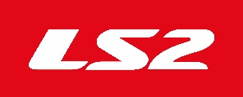

**GRÖSSEN**

* Damen von XS - 5XL
* Herren von S - 5XL

**MATERIAL**

* Außenmaterial Cordura®
* Innenfutter Polyester Stretch

**KONSTRUKTION**

* Festes Meshfutter
* Herausnehmbare wasserdichte und atmungsaktive Membrane 8000mm
* Die Luftdurchlässigkeit beträgt 4500g/m²/24 Std
* Herausnehmbares Thermofutter

**EIGENSCHAFTEN**

* LS2 INNOVENT SYSTEM
* Power Stretch Einsatz im Schritt uns am Knie
* Antirutsch Patches für besseren Komfort und Kontrolle
* Reflektierende Details für bessere Sichtbarkeit des Fahrers
* YKK Reißverschluss vorne
* YKK Reißverschluss zum Verbinden mit der Jacke
* Hosenabschluss weitenverstellbar mit Reißverschluss und Klett
* 2 seitliche Taschen mit Reißverschluss
* 2 wasserdichte Gesäßtaschen
* 1 seitliche Blasebalgtasche mit Klappe

**SCHUTZ**

* Schutzlevel AA
* Knieprotektor, in der Höhe verstellbar
* Herausnehmbare CE Hüft und Knie-Protektoren zertifiziert nach EN1621-1:2012Level 1

NEVADA JACKE 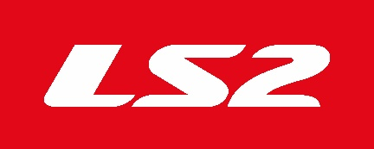

**GRÖSSEN**

* Männer S – 5XL
* Damen XS – 5XL

**MATERIAL**

* Außenmaterial Cordura® 63% Polyamid - 35% Polyester - 2% Andere
* Innenfutter 100% Polyester

**KONSTRUKTION**

* Festes Meshfutter
* Herausnehmbare wasserdichte und atmungsaktive Membrane 8000mm
* Die Luftdurchlässigkeit beträgt 4500 g / mw / 24
* Herausnehmbares Thermofutter (auch einzeln als modische Freizeitjacke tragbar)

**EIGENSCHAFTEN**

* LS2 INNOVENT Belüftungs-SYSTEM vorne und hinten
* LS2 Belüftungsöffnung mit reflektierendem Reißverschluss
* Reflektierende Details verbessern die Sichtbarkeit des Fahrers
* YKK Frontreißverschluss
* YKK Reißverschluss zum Verbinden der Hose
* Materialverstärkung im Schulterbereich
* Dauerhafte Waschechtheit
* 2 seitliche wasserdichte Taschen
* 2 seitliche Wärmetaschen
* 1 wasserdichte Innentasche
* 1 Innentasche
* 1 Napoleon Brusttasche
* 1 Große Rückentasche

**SCHUTZ**

* Schutzlevel AA
* Herausnehmbare CE-Schulter- und Ellbogen-Protektoren, zertifiziert nach EN1621-1: 2012 Level 1 – Ellbogen-Protektoren in der Höhe verstellbar.
* Rückentasche für optionalen LS2-Rückenprotektor (zertifiziert nach EN 1621-2:2014 Level 2

Nimble Hose

**GRÖSSEN** 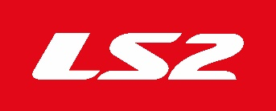

* Herren: S – 5XL

**MATERIAL**

* Polyester (600D 92T)
* Polyester Stretch
* Ripstop Verstärkungen (Polyester)

**KONSTRUKTION**

* festes Meshfutter
* herausnehmbare wasserdichte Membrane mit 5000 mm Wassersäule
* Die Luftdurchlässigkeit beträgt 3000g/m²/24 Std
* Futter und Membrane sind zusammen laminiert

**EIGENSCHAFTEN**

* Stretchmaterial im Schritt und an den Kniekehlen
* Antirutsch-Material im Sitzbereich
* Reflektierende Details für bessere Sichtbarkeit des Fahrers
* Abriebfestes Material an den Knien
* YKK Frontreißverschluss
* YKK Verbindungsreißverschluss zur Jacke
* Belüftungsöffnung mit Reißverschluss am Oberschenkel
* Weitenverstellbarer Bund durch Gurt und Schnallen
* Weitenverstellung am Bein (Reißverschluss und Klettkombination)
* 2 seitliche Einschubtaschen mit Reißverschluss

**SCHUTZ**

* Schutzlevel A
* Knieprotektor, verstellbar in 3 Positionen
* Herausnehmbare CE Hüft und Knie-Protektoren zertifiziert nach EN1621-1:2012Level 1

PETROL JACKE

**GRÖSSEN** 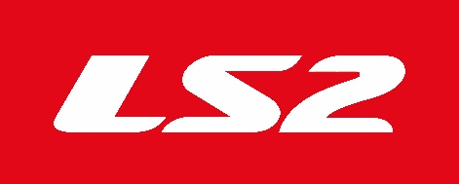

* Männer von S - 5XL
* Damen von XS - 5XL

**MATERIAL**

* Außenmaterial Polyesterstoff 600D 92T
* Innenfutter 100% Polyester

**KONSTRUKTION**

* Festes Meshfutter
* wasserdichte und atmungsaktive Thermofutter mit Membrane 5000mm zusammen laminiert. Die Luftdurchlässigkeit beträgt 2000 g / m² / 24h
* Powerstretch Einsatz am Ellbogen
* Herausnehmbares Thermofutter

**EIGENSCHAFTEN**

* YKK Frontreißverschluss
* YKK Reißverschluss zum Verbinden der Hose
* Materialverstärkung im Schulterbereich
* 2 seitliche Eingrifftaschen
* 2 Innentasche
* 1 wasserdichte Innentasche
* 1 Napoleon Brusttasche
* 2 Brusttaschen senkrecht
* Individuell einstellbarer Taillenweite
* Weitenverstellbare Ärmelbündchen durch Druckknöpfe
* Weiteneinstellung in der Taille durch Gurtband mit Schnalle
* LS2 Belüftungsöffnung am Vorder- und Rückenteil
* Reflektierende Details für bessere Sichtbarkeit des Fahrers
* Verstellbarer Magnetverschluss am Kragen

**SCHUTZ**

* Schutzlevel AA
* Herausnehmbarer CE-Schulter- und Ellbogen- Protektoren, zertifiziert nach EN1621-1:2012 Level 1- Ellbogen-Protektoren in der Höhe verstellbar.
* Rückentasche für optionalen LS2 Rückenprotektor (zertifiziert nach EN 1621-2:2014 Level 2

PHASE JACKE

**GRÖSSEN** 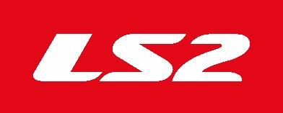

* Männer von S - 5XL
* Damen von XS - 5XL

**MATERIAL**

* Außenmaterial Polyester (600D 92T)
* Innenfutter Polyester

**KONSTRUKTION**

* Festes Meshfutter
* wasserdichte und atmungsaktive Membrane 5000mm
* Die Luftdurchlässigkeit beträgt 3000 g / m² / 24
* Herausnehmbares Thermofutter

**EIGENSCHAFTEN**

* LS2 Belüftungsöffnungen mit Reißverschlüssen und Magneten
* Luftdurchlässige Reißverschlüsse am Rücken und Ärmel
* Reflektierende Details verbessern die Sichtbarkeit der Fahrer
* YKK Frontreißverschluss
* YKK Reißverschluss zum Verbinden der Hose
* Materialverstärkung im Schulterbereich
* Weitenverstellbarer Kragenverschluss
* Weitenverstellbarer Klettverschluss an Armmanschetten
* Weitenverstellbarer Verschluss an Oberarmen und Hüfte
* 2 seitliche Taschen mit Reißverschluss
* 1 Innentasche
* 1 Napoleon Brusttasche
* 1 wasserdichte Innentasche

**SCHUTZ**

* Schutzlevel AA
* Herausnehmbarer CE-Schulter- und Ellbogen- Protektoren, zertifiziert nach EN1621-1:2012 Level 1- Ellbogen-Protektoren in der Höhe verstellbar.
* Rückentasche für optionalen LS2 Rückenprotektor (zertifiziert nach EN 1621-2:2014 Level 2

RAMBLA JACKE

**GRÖSSEN** 

* Männer von S - 5XL
* Damen von XS - 5XL

**MATERIAL**

* Außenmaterial Polyesterstoff mit Wachsbeschichtung
* Innenfutter 100% Polyester

**KONSTRUKTION**

* Festes Meshfutter
* wasserdichte und atmungsaktive Membrane 5000mm
* Die Luftdurchlässigkeit beträgt 3000 g / m² / 24
* Sicherheitsnähte an besonders beanspruchte Zonen
* Herausnehmbares Thermofutter (Auch einzeln als modische Freizeitjacke tragbar)

**EIGENSCHAFTEN**

* YKK Frontreißverschluss
* YKK Reißverschluss zum Verbinden der Hose
* Materialverstärkung im Schulterbereich
* 2 seitliche Taschen mit Reißverschluss
* 1 Innentasche
* 1 Napoleon Brusttasche
* Individuell einstellbarer Taillenweite
* Kapuze mit Kordeldurchzug
* Weitenverstellbare Ärmelbündchen

**SCHUTZ**

* Schutzlevel A
* Herausnehmbarer CE-Schulter- und Ellbogen- Protektoren, zertifiziert nach EN1621-1:2012 Level 1- Ellbogen-Protektoren in der Höhe verstellbar.
* Rückentasche für optionalen LS2 Rückenprotektor (zertifiziert nach EN 1621-2:2014 Level 2

RAMBLA EVO JACKE

**GRÖSSEN** 

* Männer von S - 5XL
* Damen von XS - 5XL

**MATERIAL**

* Elastisches Polyester/Spandex Gewebe
* Innenfutter 100% Polyester

**KONSTRUKTION**

* Festes Meshfutter
* wasserdichte und atmungsaktive Membrane 5000mm
* Die Luftdurchlässigkeit beträgt 3000 g / m² / 24
* Sicherheitsnähte an besonders beanspruchte Zonen
* Herausnehmbares Thermofutter

**EIGENSCHAFTEN**

* 2-Wege-YKK Frontreißverschluss
* 2 seitliche Taschen mit Reißverschluss
* 2 Brusttaschen mit Ventilationsfunktion
* Reflektierende Biesen am Arm
* Individuell einstellbare Taillenweite
* Abnehmbare Kapuze mit Kordeldurchzug
* Ärmelweitenverstellung
* Saumweitenverstellung
* 1 Handytasche innen
* 1 Napoleon-Brusttasche innen
* Weitenverstellbare Ärmelbündchen

**SCHUTZ**

* Schutzlevel A
* Herausnehmbarer CE-Schulter- und Ellbogen- Protektoren, zertifiziert nach EN1621-1:2012 Level 1- Ellbogen-Protektoren in der Höhe verstellbar.
* Rückentasche für optionalen LS2 Rückenprotektor (zertifiziert nach EN 1621-2:2014 Level 2

TITANIUM JACKE

**GRÖSSEN** 

* Männer von S - 5XL
* Damen von XS - 5XL

**MATERIAL**

* Polyester 150D Gewebe
* Herausnehmbares Thermofutter aus 100% Polyester (auch einzeln als modische Freizeitjacke tragbar)

**KONSTRUKTION**

* 3-Lagen-Laminatjacke für besondere Wasserdichtheit mit verschweißten Nähten
* Regen kann nicht durchs Obermaterial eindringen wodurch die Jacke leicht bleibt
* Sicherheitsnähte an besonders beanspruchte Zonen

**EIGENSCHAFTEN**

* Seitliche und hintere wasserdichte Belüftungsreißverschlüsse
* Wasserdichter YKK Frontreißverschluss mit LS2 Smart-Vent-Belüftungs-System
* Elastischer Loop zum Verbinden der Hose
* Wasserdichte Tasche auf dem Rücken
* Reflex-Elemente auf Brust und Schultern
* Materialverstärkung im Schulterbereich
* Verstellbarer Kragen
* 2 seitliche Taschen mit Reißverschluss
* Ärmelweitenverstellung
* Ärmelabschluss verstellbar
* 2 Brusttaschen
* 2 wasserdichte Einschubtaschen
* 1 wasserdichte Innentasche
* 1 Innentasche fürs Handy
* 1 Napoleon Brusttasche

**SCHUTZ**

* Schutzlevel A
* Herausnehmbarer CE-Schulter- und Ellbogen- Protektoren, zertifiziert nach EN1621-1:2012 Level 1- Ellbogen-Protektoren in der Position 2-fach verstellbar.
* Rückentasche für optionalen LS2 Rückenprotektor (zertifiziert nach EN 1621-2:2014 Level 2

ROUTER HOSE

**GRÖSSEN** 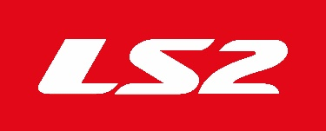

* Damen von XS - 5XL

**MATERIAL**

* Elastischer Baumwollstoff (Jeansstoff)
* Kevlar® im Knie- und Gesäßbereich

**EIGENSCHAFTEN**

* Leggins Slim Fit
* 2 Einschubtaschen vorne
* 1 aufgesetzte Tasche mit Klappe am Oberschenkel links
* 1 Tasche mit Reißverschluss Oberschenkel rechts
* 2 aufgesetzte Gesäßtaschen mit Ziermotiv
* Elastischer Taillenbund
* RV vorne

**SCHUTZ**

* Schutzlevel A
* Knieprotektor, verstellbar in 3 Positionen
* Herausnehmbare CE Knie-Protektoren zertifiziert nach EN1621-1:2012Level 1
* Tasche für optionale LS2 Hüftprotektoren

SERRA JACKE

**GRÖSSEN** 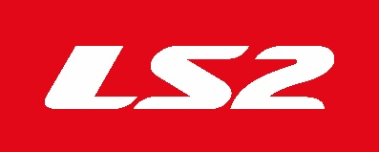

* Männer von S - 5XL
* Damen von XS - 5XL

**MATERIAL**

* Außenmaterial Polyester Stoff 600D 92T
* Innenfutter 100% Polyester

**KONSTRUKTION**

* Festes Meshfutter
* wasserdichte und atmungsaktive Membrane 5000mm
* Die Luftdurchlässigkeit beträgt 3000 g / m² / 24
* Sicherheitsnähte an besonders beanspruchte Zonen
* Herausnehmbares Thermoftutter

**EIGENSCHAFTEN**

* Reflektierende Details verbessern die Sichtbarkeit des Fahrers
* YKK Frontreißverschluss
* YKK Reißverschluss zum Verbinden der Hose
* Materialverstärkung im Schulterbereich
* 2 seitliche Taschen mit Reißverschluss
* 1 Innentasche
* 1 Napoleon Brusttasche
* 1 wasserdichte Innentasche
* Verstellbarer Klettverschluss am Kragen
* Verstellbarer Verschluss Oberarm mit Gurtband und Schnalle
* Verstellbarer Verschluss Unterarm mit Druckknöpfe
* Verstellbarer Verschluss Armmanschetten durch Klett
* Verstellbarer Verschluss Hüfte mi Gurtband und Schnalle
* Weiteneinstellung durch Reißverschluss

**SCHUTZ**

* Schutzlevel AA
* Herausnehmbarer CE-Schulter- und Ellbogen- Protektoren, zertifiziert nach EN1621-1:2012 Level 1- Ellbogen-Protektoren in der Höhe verstellbar.
* Rückentasche für optionalen LS2 Rückenprotektor (zertifiziert nach EN 1621-2:2014 Level 2

SHADOW JACKE

**GRÖSSEN** 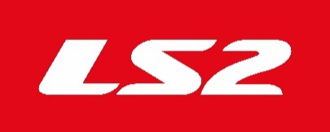

* Männer von S - 5XL
* Damen von XS - 5XL

**MATERIAL**

* Außenmaterial 450D Oxford (100% Polyester)
* Innenfutter 100% Polyester

**KONSTRUKTION**

* Festes Futter
* Fest eingebaute wasserdichte und atmungsaktive Membrane, Wassersäule 5000mm
* Die Luftdurchlässigkeit beträgt 2000 g / m² / 24 Std
* Herausnehmbares Thermofutter

**EIGENSCHAFTEN**

* YKK Frontreißverschluss
* YKK Reißverschluss zum Verbinden der Hose
* Reflektierende Details für eine bessere Sichtbarkeit des Fahrers
* LS2 INNOVENT Belüftungs-System Ärmel und Rücken
* 2 seitliche Einschubtaschen mit Reißverschluss
* 1 Innentasche
* 1 Napoleon Brusttasche
* 1 wasserdichte Innentasche
* Individuell einstellbarer Klettverschluss am Kragen, Oberarm, Ärmelbund und unterer Bund.

**SCHUTZ**

* Schutzlevel AA
* Herausnehmbarer CE-Schulter- und Ellbogen- Protektoren, zertifiziert nach EN1621-1:2012 Level 1- Ellbogen-Protektoren in der Höhe verstellbar.
* Rückentasche für optionalen LS2 Rückenprotektor (zertifiziert nach EN 1621-2:2014 Level 2

STRAIGHT HOSE

**GRÖSSEN** 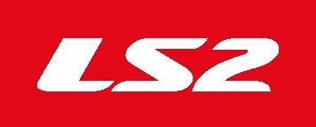

* Herren S - 5XL

**MATERIAL**

* Elastischer Baumwollstoff (Denim)
* Kevlar® im Knie und Gesäßbereich

**EIGENSCHAFTEN**

* Lässiger Workerstyle Fit
* 2 Einschubtaschen vorne
* 1 Tasche mit Klappe und Reißverschluss am Oberschenkel
* 1 Tasche mit Reißverschluss Oberschenkel
* 1 Gesäßttaschen mit Reißverschluss
* RV vorne
* Hüftgürtel in schwarz

**SCHUTZ**

* Schutzlevel A
* Knieprotektor, verstellbar in 3 Positionen
* Herausnehmbare Knie-Protektoren zertifiziert nach EN1621-1:2012Level 1

VENTO HOSE

**GRÖSSEN** 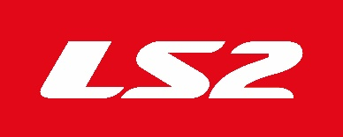

* Damen von XS - 5XL
* Herren von S – 5XL

**MATERIAL**

* Diamond Meshstoff (Polyester)
* Polyester Stretch

**KONSTRUKTION**

* Festes Meshfutter

**EIGENSCHAFTEN**

* Stretcheinsatz im Schritt und an den Knien
* Antirutsch Sitzpatches
* Reflektierende Details verbessern die Sichtbarkeit des Fahrers
* Weitenverstellbarer Verschluss vorne und Taille mit Gurtband uns Schnalle
* YKK Reißverschluss zum Verbinden mit der Jacke
* Weitenverstellbare Beinöffnung durch Reißverschluss und Klett
* 2 seitliche Einschubtaschen mit Reißverschluss

**SCHUTZ**

* Schutzlevel A
* Knieprotektor, verstellbar in 3 Positionen
* Herausnehmbare CE Knieprotektoren zertifiziert nach EN1621-1:2012Level 1

VISION EVO HOSE

**GRÖSSEN** 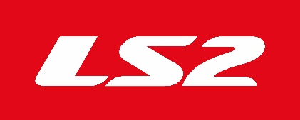

* Damen von XS - 5XL
* Herren S -5XL

**MATERIAL**

* Stretch Denim
* Kevlar® im Knie und Gesäßbereich

**EIGENSCHAFTEN**

* 2 Einschubtaschen vorne
* 1 Kleingeldtasche
* 2 Gesäßtaschen mit Ziermotiv und Label
* Taillenbund mit Knopf verschließbar
* RV vorne

**SCHUTZ**

* Schutzlevel A
* Knieprotektor, verstellbar in 2 Positionen
* Herausnehmbare CE Hüft und Knie-Protektoren zertifiziert nach EN1621-1:2012Level 1